МИНИСТЕРСТВО СЕЛЬСКОГО ХОЗЯЙСТВА
РОССИЙСКОЙ ФЕДЕРАЦИИ

ДЕПАРТАМЕНТ НАУЧНО-ТЕХНОЛОГИЧЕСКОЙ
ПОЛИТИКИ И ОБРАЗОВАНИЯ

ФГУ «ПОДОЛЬСКАЯ ГОСУДАРСТВЕННАЯ ЗОНАЛЬНАЯ
МАШИНОИСПЫТАТЕЛЬНАЯ СТАНЦИЯ»

ПРОТОКОЛ ИСПЫТАНИЙ

№ 09-90-09 (4010203)

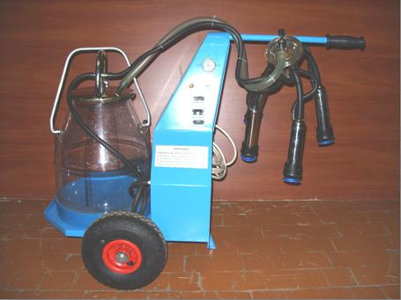

Установка доильная экономичная УДЭ-01

Изготовитель (разработчик) | Адрес
ОАО «НПО «Химавтоматика» | 129926, г. Москва,  ул.Сельскохозяйственная, 12А

Результаты испытаний (краткие)
Установка доильная экономичная УДЭ-01
Назначение | Установка предназначена для машинного доения коров в доильное ведро, в индивидуальных фермерских хозяйствах.

Качество работы:
Полнота выдаивания, мл |  |  | 15
Заболевание маститом, гол |  |  | Не наблюдалось
Условия эксплуатации:
Характеристика микроклимата
-температура, ^{о}С |  |  | От 10 до 21
-относительная влажность, % |  |  | От 63 до 75
Привод |  |  | Электрическая сеть 220 В
Удельная суммарная оперативная трудоемкость технического  обслуживания и ремонтов, чел.ч/ч |  |  | 0,03
Эксплуатационная надежность |  |  | Достаточная
Удобство управления |  |  | Удобно
Безопасность выполнения работ |  |  | Обеспечена

Описание конструкции машины
Установка состоит из пульсатора, коллектора, вакуумного насоса, доильных стаканов с сосковой резиной, доильного ведра, молочных и вакуумных шлангов и трубок, электронного блока управления вакуумным насосом, тележки.

Техническая характеристика
Показатели | Численные значения
Тип изделия | Передвижной
Пропускная способность доильного аппарата, л/мин | 1,5
Масса установки, кг | 30
Рабочее вакуумметрическое  давление, кПа | 44

Результаты испытаний
Качество работы: | Полнота выдаивания, мл – 15,  Заболевание маститом, гол – не наблюдалось
Привод: | Электрическая сеть 220 В
Безопасность выполнения работ: | Обеспечена
Техническое обслуживание: | Содержит достаточно сведений по эксплуатации.

Заключение по результатам испытаний
Установку доильную экономичную УДЭ-01 поставить на производство, устранив выявленные недостатки.

Испытания проведены: | ФГУ «Подольская государственная зональная машиноиспытательная станция»  142184 г. Климовск-4, Московская область
Испытания провел: | Каплиев К.И.
Источник информации: | Протокол испытаний № 09-90-09 (4010203)  от 16 декабря 2009 года.

